天车场景角度切换提示词总览

01.天车场景生成-场景角度切换-正面

关键词：保持图一原场景（天车、工厂）及产品位置（产品位于天车梁上）不变，拍摄角度改为平视正面拍摄（角度修改为正面后，将产品也修改为正面-产品正视图），参考参考图拍摄角度（仅参考拍摄角度）；
效果图：
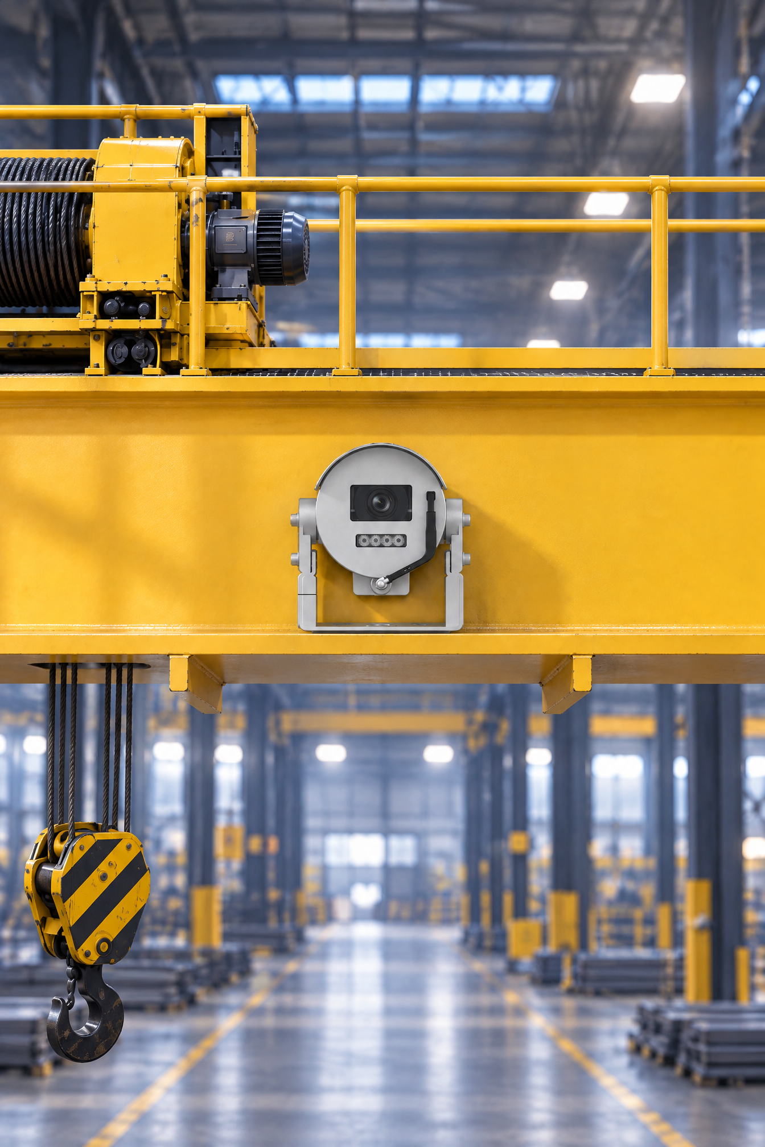

02.天车场景生成-场景角度切换-侧面仰视

关键词：保持图一 原场景（天车、工厂）及产品位置（产品 位于天车梁 上）不变，拍摄角度改为从下方仰视 拍摄，固定产品比例结构不变，只更改拍摄视角为从下方向上仰视拍摄；
不要文字，不要产品畸形，不要修改产品外观，不要产品悬浮，不要结构错误，不要角度不自然
效果图：
